**2025 Centres étrangers Jour 1 Correction ©** [**https://www.labolycee.org**](https://www.labolycee.org)

**Spécialité physique-chimie**

**EXERCICE 1 : AUTOUR DU GÉRANIUM ROSAT (9 points)**

1. **Identification de la substance active du désherbant** 
   1. **Écrire la formule semi-développée de l’acide nonanoïque. Entourer le groupe caractéristique de la molécule puis nommer la famille fonctionnelle associée.**

Groupe carboxyle

Fonction acide carboxylique

OH

O

C

CH2

CH2

CH2

CH2

CH2

CH2

CH2

CH3

* 1. **Justifier que le spectre de** **l’échantillon peut correspondre à celui de l’acide nonanoïque.**

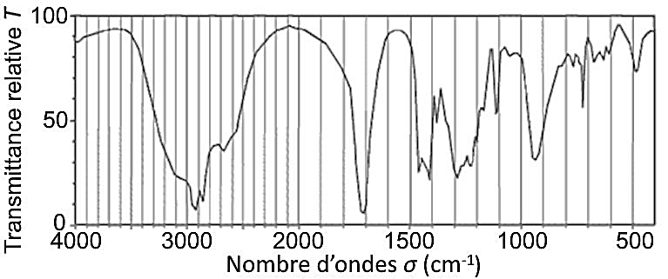

Le spectre IR présente :

* Une bande forte et large entre 2500 et 3200 cm–1 caractéristique de la liaison O – H de cet acide carboxylique ;
* Une bande forte et fine entre 1680 et 1710 cm–1 caractéristique de la liaison C = O de l’acide carboxylique.

Les deux liaisons O – H et C = O appartiennent bien au groupe carboxyle.

Le spectre de l’échantillon peut correspondre à celui de l’acide nonanoïque.

1. **Dosage de l’espèce chimique active du désherbant** 
   1. **Sélectionner, parmi la verrerie disponible, celle qui est à utiliser pour effectuer la dilution de** **la solution commerciale nonanoïque. Justifier la réponse.**

La solution commerciale est diluée **10 fois**.

Parmi la verrerie disponible :

* Fioles jaugées : 50,0 mL ; 100,0 mL ; 200,0 mL.
* Pipettes jaugées : 2,0 mL ; 10,0 mL ; 25,0 mL.

on utilisera la fiole jaugée de volume *V*fille = 100,0 mL et la pipette jaugée de volume   
*V*mère = 10,0 mL car le facteur de dilution est 

* 1. **Réaliser un schéma du dispositif permettant d’effectuer ce titrage pH-métrique et nommer la verrerie et les solutions.**

Bécher

4.3

pH -

mètre

Burette graduée contenant la solution aqueuse d’hydroxyde de sodium Na+(aq) + HO–(aq) de concentration *C*B = 0,100 mol·L–1

Solution S

*C*A = ? mol⋅L–1

*V*A = 10,0 mL

* 1. **Écrire l'équation de la réaction support du titrage entre l’ion hydroxyde et l’acide nonanoïque. On utilisera la notation R − COOH pour désigner l’acide nonanoïque.**

R–COOH(aq) + HO–(aq) → R–COO–(aq) + H2O(l)

* 1. **Sélectionner parmi les termes suivants, la ou les qualité(s) que doit posséder la réaction support du titrage : lente, rapide, unique, multiple, totale, non-totale.**

La réaction support du titrage doit être rapide, unique et totale.

* 1. **Définir l’équivalence d’un titrage.**

À l’équivalence d’un titrage, on a réalisé un mélange stœchiométrique des réactifs titrant et titré. Les réactifs sont alors totalement consommés.

* 1. **Vérifier que la concentration en masse d’acide nonanoïque indiquée sur le flacon est compatible avec le résultat du dosage pH-métrique.**

***Le candidat est invité à prendre des initiatives et à présenter la démarche suivie, même si elle n’a pas abouti. La démarche est évaluée et nécessite d’être correctement présentée.***

À l’équivalence du titrage :  ⇔ .

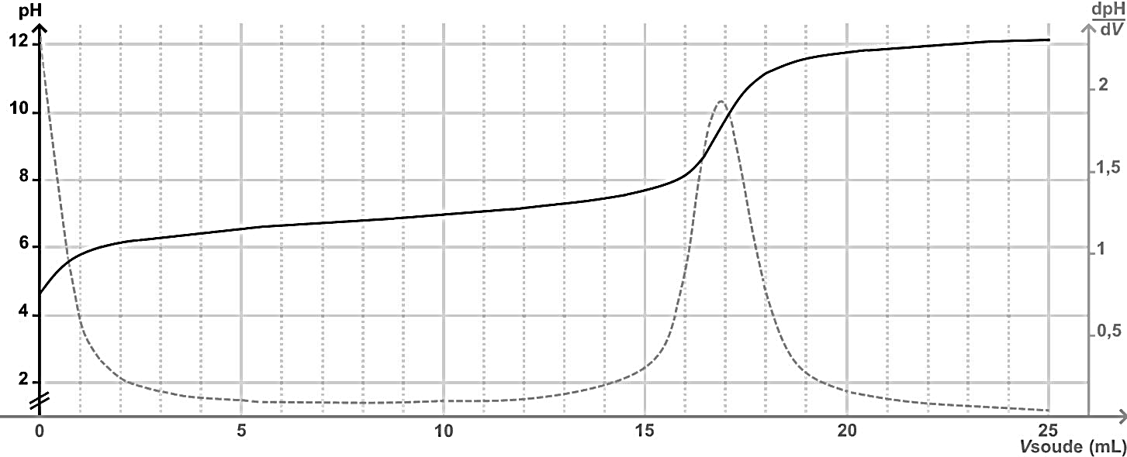

*V*E =16,9 mL

Graphiquement, le volume à l’équivalence du titrage *V*E est égal à l’abscisse du maximum de la courbe dérivée. On lit : ***V*E = 16,9 mL.**

La concentration *C*A en acide nonanoïque de la solution S est : .

La solution commerciale ayant été diluée 10 fois, sa concentration en acide nonanoïque est : *C* = 10×*C*A = .

La concentration en masse d’acide nonanoïque de la solution commerciale est :

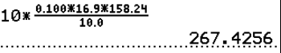*cmes* = *C*⋅*M* soit : 

En laissant les volume *V*A et *V*E en mL, il vient :

= **267 g⋅L–1** Le flacon annonce 250 g·L-1.

Estimons l’incertitude-type *u*(*c*mes) : En considérant que la valeur de la masse molaire *M* est exacte, on a : 

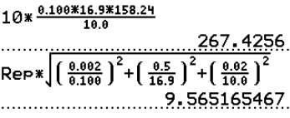Avec : *u*(*C*B) = 0,002 mol·L–1 ; *u*(*V*E) = 0,5 mL ; *u*(*V*A) = 0,02 mL, il vient :

 g⋅L–1

***u*(*c*mes)** = **1×101 g⋅L–1** en majorant avec 1 chiffre significatif.

L’incertitude porte sur les décagrammes, donc on arrondit *c*mes à 2,7×102 g·L-1.

Ainsi : ***c*mes = (2,7 ± 0,1) × 102 g⋅L–1.2**

Calculons le z-score : **1,7 < 2.**

La concentration en masse mesurée est donc compatible avec la valeur de référence.

**3. Synthèse du nonanoate de méthyle**

* 1. **Indiquer la famille chimique à laquelle appartient le nonanoate de méthyle.**

Le nonanoate de méthyle appartient à la famille des esters.

**Q.10. Recopier l’étape 1 sur la copie. Représenter la flèche courbe dans cette étape. Justifier son sens.**

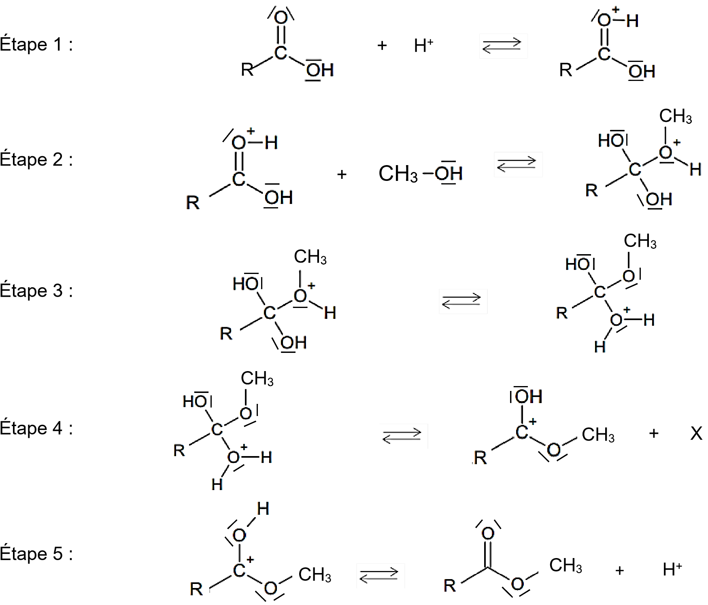

La flèche courbe part du site donneur, riche en électrons (doublet non liant de l’atome d’oxygène) vers le site accepteur pauvre en électrons (ion H+).

**Q.11. Écrire la formule de la molécule X produite à l’étape 4 du mécanisme. Justifier.**



RC2O3H6+ ⇄ RC2O2H4+ + X

L’espèce X contient un atome d’oxygène et deux atomes d’hydrogène, il s’agit d’une molécule d’eau H2O.

*Remarque : cette étape du mécanisme réactionnel est une réaction d’élimination.*

**Q.12. Recopier la formule d’un intermédiaire réactionnel au sein du mécanisme réactionnel de formation du nonanoate de méthyle et justifier le choix effectué.**

Un intermédiaire réactionnel est une espèce formée lors d’une étape du mécanisme réactionnel et consommée lors de l’étape suivante.

Plusieurs réponses sont possibles :



L’espèce est formée lors de l’étape 1 et consommée lors de l’étape 2.

**Q.13. Indiquer le rôle de l’acide sulfurique introduit dans le mélange initial. Justifier.**

L’acide sulfurique joue le rôle de catalyseur. En effet, les ions H+ apportés par l’acide sulfurique sont consommés lors de l’étape 1 et régénérés lors de l’étape 5.

***Si vous avez repéré une erreur, merci de nous la signaler à*** [***labolycee@labolycee.org***](mailto:labolycee@labolycee.org)